Тест «Дикие и домашние животные» 2класс
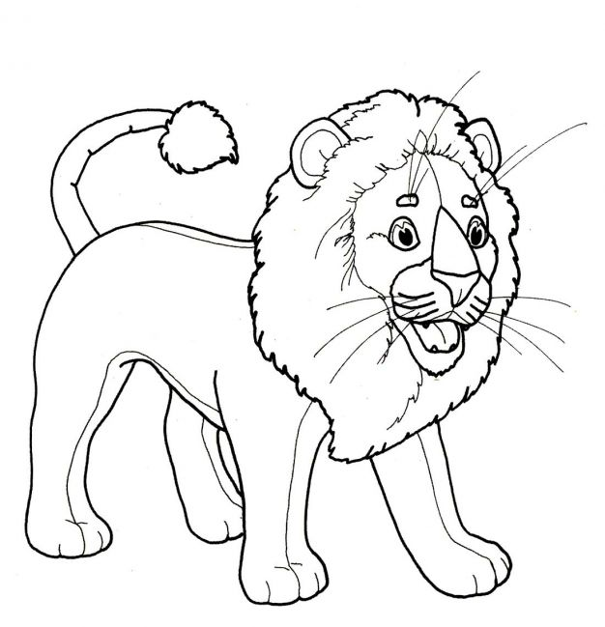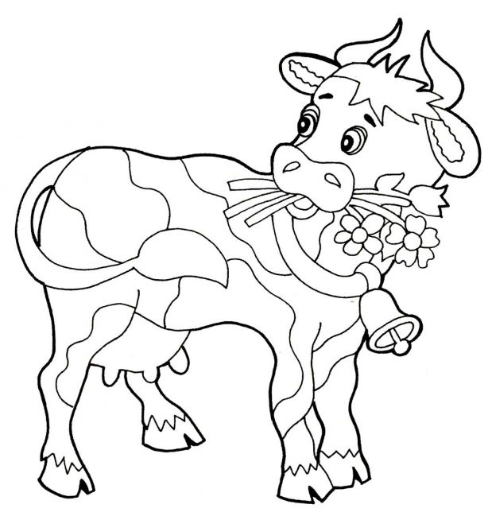
1 вариант
- Животные сами добывают себе пищу, защищаются от врагов, строят жилища, заботятся о потомстве называются …
  - Домашние
  - Комнатные
  - Дикие
- Животные, которые питаются только другими животными, называются:
- Всеядные
- Хищные
- Травоядные
3. Какое животное является домашним?
- заяц
- оса
- кролик
4. Подчеркни названия зимующих в наших местах птиц:
- воробей
- грач,
- синица,
- лебедь,
- ласточка,
- цапля
5. Домашнее животное дающее человеку молоко и мясо:
- баран
- курица
- корова
- свинья
6.Определи, о каком зверьке идёт речь:
Этот зверёк умеет строить на реках и ручьях плотины, прокладывает в лесу каналы. Валит толстые деревья, сооружает хатки для жилья. Найдёт осину или иву, подгрызёт её со всех сторон и дерево упадёт. От упавшего дерева зверёк старательно отделяет ветки, сплавляет их по воде к своей хатке и складывает в большие кучи. Так зверёк запасает себе на зиму продукты. ________________________
  - Медведь
  - Хорек
  - Бобер
  - Енот

7.Животные – это:
- звери, насекомые, змеи, растения, грибы, микробы;
- птицы, звери, рыбы, ящерицы, черепахи, черви;
- птицы, звери, человек, насекомые, растения, грибы.

8.Укажи в какой группе только дикие животные?
- лиса , собака, кролик, бобер
- бобер, заяц, енот, тигр
- овца ,кролик, петух, собака
- лев, слон, курица, корова

9. Выбери только домашних животны косуля лиса свинья кролик медведь рысь страус слон тигр бобр пчела верблюд лось
крот пудель индюк олень котёнок овца оса собака корова теленок

10. какое животное занесено в Красную книгу

- скворец
- сурок
- выдра
- Снежный барс

Тест «Дикие и домашние животные» 2класс

2 вариант
1. Животные – жизнь, которых полностью зависит от человека, называются…
  - Домашние
  - Комнатные
  - Дикие
    - Животные, поедающие и растения, и других животных:
- Всеядные
- Хищные
- Травоядные
3.Какое животное может быть только диким ?
- Пчела
- Лиса
- Голубь
4. Животные – это:
- звери, насекомые, змеи, растения, грибы, микробы;
- птицы, звери, рыбы, ящерицы, черепахи, черви;
- птицы, звери, человек, насекомые, растения, грибы.
5. Подчеркни названия домашних птиц:
- курица,
- журавль,
- лебедь
- , утка,
- ворона,
- индюк,
- голубь

6. Какое животное дает человеку шерсть?
- Кошка
- Индюк
- Овца
- Корова
7.Укажи группу, в которой перечислены только домашние животные
- лиса , пчела, заяц, бобер
- баран, индюк , шакал, коза
- овца ,кролик, петух, собака
- лев, слон, курица, корова

8. Определи, о каком зверьке идет речь:
Врагов у этого зверя достаточно много, а вот прятаться от них зверёк не умеет. Выручают его нос и чуткие уши, от врагов спасают быстрые ноги и неприметная шубка. Глаза у зверя «косые» - видят не только вперёд и в стороны, но и даже немного назад смотрят. Понапрасну этот зверёк головой не крутит потому, что уши у него могут поворачиваться в разные стороны. Осенью зверёк линяет: из серого в снежно-белого превращается. _______________
- Медведь
- Лиса
- Заяц
- Сурок

9. Выбери только диких животных.
косуля лиса свинья кролик медведь рысь страус слон тигр бобр пчела верблюд лось
крот пудель индюк олень котёнок овца оса собака корова теленок

10. какое животное занесено в Красную книгу
- Дрозд
- Волк
- Зубр
- Выдра

